1 Локација

КП.бр. 1174/2
КО Варош Топола
Према ГУП-у, парцела се налази у зони "Радна зона II"

Површина 40,57 ари
Власник Чланови одбора поверилаца
Изграђено ДА

доминантна намена - привредна зона
МОГУЋЕ ПРАТЕЋЕ НАМЕНЕ: услужне делатности, мешовито пословање, мала и средња предузећа, објекти саобраћајне и комуналне инфраструктуре).

Коефицијент заузетости 50%
Коефицијент изграђености 1,8
Спратност објеката П+2

Контакт особа: Радовановић Мирослав
Контакт телефон: 064/3581911
Цена: 13.707.225,00 динара

Приступ парцели са улице Солунских ратника, градска саобраћајница и траса постојећег М-23

Ukupna instalaciona snaga (KVA) | Укупна расположива инсталисана снага у Т.С. 35/10кV износи 39 МVA
Visoki napon (kV) | Т.С 35/10 кV
Srednji napon (kV) | Т.С 10/0,4 кV

Ukoliko postoji industrijska voda pritisak (bar): | Прва висинска зона, која обухвата ниже терене источне радне зоне испод ливнице и северну радну зону до Баџакове ћуприје на Кубршници, је планирана да се снабдева водом из новопланираног резервоара на будућем главном водоводу из „Лопатнице“ цевоводом Ø200mm. Као прелазно решење до изградње овог довода, може се на локацији будућег резервоара Р 1-1 изградити прекидна комора са слободним нивоом, која ће имати улогу регулатора притиска у најнижој зони водоснабдевања.

Kapacitet kišne kanalizacije | Кишном канализацијом у Тополи су обухваћена подручја јужно од магистралног пута Београд-Крагујевац и то у правцу могућих одводника: реке Каменице са западне стране насеља и реке Јасенице са источне стране насеља, обухватајући средишње градско језгро и падине Опленца. Кишна канализација је рачуната на бази криве трајања кише за период од две године, на бази интензитета падавина од око 230l/sek/ha.

Kapacitet fekalne kanalizacije | Мрежа фекалне канализације за прикупљање и одвођење употребљене санитарне воде до Постројења за  пречишћавање отпадних вода је пречника Ø200mm, Ø250mm и Ø300mm и углавном се наставља на постојећу  мрежу колектора фекалне канализације.  До Постројења за пречишћавање отпадних вода поред реке Каменице трасиран је нови главни колектор који доводи отпадне воде од најјужнијег дела територије обухваћене овим Генералним планом, тј. од радне зоне Метеризе, прати десну обалу Каменице и успут прихвата и бочне огранке.  Други део насеља Љубесело и делови Топола Варош у близини језера су конфигурацијом терена усмерени ка северном одводнику отпадних вода у смеру ка северној радној зони Кубршница и будућем постројењу за пречишћавање отпадних вода у зони моста на Кубршници.  Обзиром на изразито наглашене падове терена од центра насеља Топола Варош ка западу ка реци Каменици, ка истоку ка реци Јасеници и ка северу ка реци Кубршници, то не постоји никакво економски оправдано решење за трајно пребацивање прикупљене отпадне воде из осталих сливова ка Постројењу за пречишћавање отпадних вода у Каменици, већ се за два преостала слива мора изградити одговарајуће постројење мањег капацитета на предложеним локацијама: уз леву обалу Јасенице у Жабарима и уз десну обалу Кубршнице код Баџакове ћуприје.

2 Локација

КП.бр. 260/3
КО Варош Топола
Према ГП-у, парцела се налази у зони "радна зона III"

Површина 29 a 5 m²
Власник Петровић Милосав
Изграђено ДА – производна хала 1062 m ², спратност П+1, има употребну дозволу
Контакт телефон 0608614130

Привредна зона, услужне делатности, мешовито пословање, комуналне делатности, саобраћајни објекти, јавне намене.

Коефицијент заузетости 60%
Коефицијент изграђености 1,8
Спратност објеката П+2

Приступ парцели преко улице Булевар Вожда Карађорђа, веза са М-23 и М-4
Ukupna instalaciona snaga (KVA) | Укупна расположива инсталисана снага у Т.С. 35/10кV износи 39 МVA
Visoki napon (kV) | Т.С 35/10 кV
Srednji napon (kV) | Т.С 10/0,4 кV

postoji industrijska voda pritisak (bar): | Прва висинска зона, која обухвата ниже терене источне радне зоне испод ливнице и северну радну зону до Баџакове ћуприје на Кубршници, је планирана да се снабдева водом из новопланираног резервоара на будућем главном водоводу из „Лопатнице“ цевоводом Ø200mm. Као прелазно решење до изградње овог довода, може се на локацији будућег резервоара Р 1-1 изградити прекидна комора са слободним нивоом, која ће имати улогу регулатора притиска у најнижој зони водоснабдевања.

Kanalizacija
Postoji kišna kanalizacija | Da | Ne
Kapacitet kišne kanalizacije | Кишном канализацијом у Тополи су обухваћена подручја јужно од магистралног пута Београд-Крагујевац и то у правцу могућих одводника: реке Каменице са западне стране насеља и реке Јасенице са источне стране насеља, обухватајући средишње градско језгро и падине Опленца. Кишна канализација је рачуната на бази криве трајања кише за период од две године, на бази интензитета падавина од око 230l/sek/ha.
Postoji fekalna kanalizacija | Da | Ne
Kapacitet fekalne kanalizacije | Мрежа фекалне канализације за прикупљање и одвођење употребљене санитарне воде до Постројења за  пречишћавање отпадних вода је пречника Ø200mm, Ø250mm и Ø300mm и углавном се наставља на постојећу  мрежу колектора фекалне канализације.  До Постројења за пречишћавање отпадних вода поред реке Каменице трасиран је нови главни колектор који доводи отпадне воде од најјужнијег дела територије обухваћене овим Генералним планом, тј. од радне зоне Метеризе, прати десну обалу Каменице и успут прихвата и бочне огранке.  Други део насеља Љубесело и делови Топола Варош у близини језера су конфигурацијом терена усмерени ка северном одводнику отпадних вода у смеру ка северној радној зони Кубршница и будућем постројењу за пречишћавање отпадних вода у зони моста на Кубршници.  Обзиром на изразито наглашене падове терена од центра насеља Топола Варош ка западу ка реци Каменици, ка истоку ка реци Јасеници и ка северу ка реци Кубршници, то не постоји никакво економски оправдано решење за трајно пребацивање прикупљене отпадне воде из осталих сливова ка Постројењу за пречишћавање отпадних вода у Каменици, већ се за два преостала слива мора изградити одговарајуће постројење мањег капацитета на предложеним локацијама: уз леву обалу Јасенице у Жабарима и уз десну обалу Кубршнице код Баџакове ћуприје.

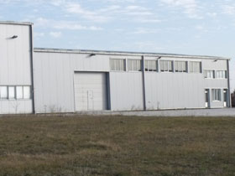
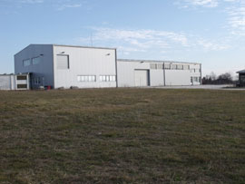

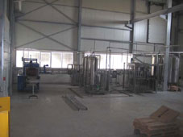
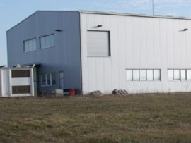
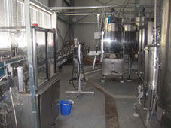
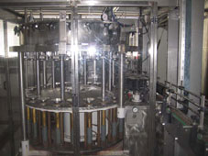

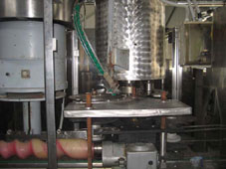
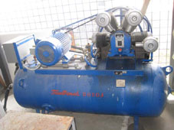

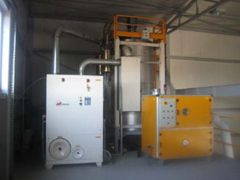
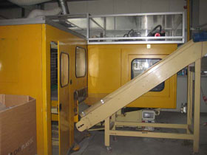

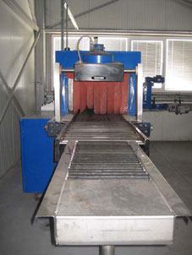
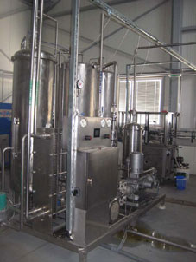

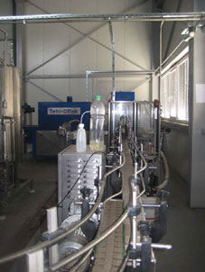
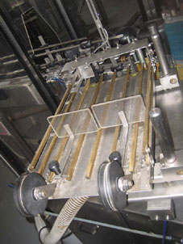

3 Локација

КП.бр. 73
КО Варош Топола
Према ГУП-у, парцела се налази у зони "привређивање"

Површина 0,9180 ha
Власник Илић Мирјана, Лукић Ђорђе, Лукић Слободан, Лукић Весан и Ивановић Милан
Изграђено НЕ

Привредна зона, услужне делатности, мешовито пословање, комуналне делатности, саобраћајни објекти, јавне намене.

Коефицијент заузетости 60%
Коефицијент изграђености 1,8
Спратност објеката П+2

Приступ парцели преко улице Петра Николајевича Молера, веза са М-23 и М-4

Ukupna instalaciona snaga (KVA) | Укупна расположива инсталисана снага у Т.С. 35/10кV износи 39 МVA
Visoki napon (kV) | Т.С 35/10 кV
Srednji napon (kV) | Т.С 10/0,4 кV

postoji industrijska voda pritisak (bar): | Прва висинска зона, која обухвата ниже терене источне радне зоне испод ливнице и северну радну зону до Баџакове ћуприје на Кубршници, је планирана да се снабдева водом из новопланираног резервоара на будућем главном водоводу из „Лопатнице“ цевоводом Ø200mm. Као прелазно решење до изградње овог довода, може се на локацији будућег резервоара Р 1-1 изградити прекидна комора са слободним нивоом, која ће имати улогу регулатора притиска у најнижој зони водоснабдевања.

Kanalizacija
Postoji kišna kanalizacija | Da | Ne
Kapacitet kišne kanalizacije | Кишном канализацијом у Тополи су обухваћена подручја јужно од магистралног пута Београд-Крагујевац и то у правцу могућих одводника: реке Каменице са западне стране насеља и реке Јасенице са источне стране насеља, обухватајући средишње градско језгро и падине Опленца. Кишна канализација је рачуната на бази криве трајања кише за период од две године, на бази интензитета падавина од око 230l/sek/ha.
Postoji fekalna kanalizacija | Da | Ne
Kapacitet fekalne kanalizacije | Мрежа фекалне канализације за прикупљање и одвођење употребљене санитарне воде до Постројења за  пречишћавање отпадних вода је пречника Ø200mm, Ø250mm и Ø300mm и углавном се наставља на постојећу  мрежу колектора фекалне канализације.  До Постројења за пречишћавање отпадних вода поред реке Каменице трасиран је нови главни колектор који доводи отпадне воде од најјужнијег дела територије обухваћене овим Генералним планом, тј. од радне зоне Метеризе, прати десну обалу Каменице и успут прихвата и бочне огранке.  Други део насеља Љубесело и делови Топола Варош у близини језера су конфигурацијом терена усмерени ка северном одводнику отпадних вода у смеру ка северној радној зони Кубршница и будућем постројењу за пречишћавање отпадних вода у зони моста на Кубршници.  Обзиром на изразито наглашене падове терена од центра насеља Топола Варош ка западу ка реци Каменици, ка истоку ка реци Јасеници и ка северу ка реци Кубршници, то не постоји никакво економски оправдано решење за трајно пребацивање прикупљене отпадне воде из осталих сливова ка Постројењу за пречишћавање отпадних вода у Каменици, већ се за два преостала слива мора изградити одговарајуће постројење мањег капацитета на предложеним локацијама: уз леву обалу Јасенице у Жабарима и уз десну обалу Кубршнице код Баџакове ћуприје.

4 Локација

КП.бр. 260/2
КО Варош Топола
Према ГУП-у, парцела се налази у зони "привређивање"

Површина 0,2349 ха
Власник Ђорић Мирослав
Изграђено НЕ

Привредна зона, услужне делатности, мешовито пословање, комуналне делатности, саобраћајни објекти, јавне намене.

Коефицијент заузетости 60%
Коефицијент изграђености 1,8
Спратност објеката П+2

Приступ парцели са Булевара Вожда Карађорђа, М-23 и М-4

Ukupna instalaciona snaga (KVA) | Укупна расположива инсталисана снага у Т.С. 35/10кV износи 39 МVA
Visoki napon (kV) | Т.С 35/10 кV
Srednji napon (kV) | Т.С 10/0,4 кV

postoji industrijska voda pritisak (bar): | Прва висинска зона, која обухвата ниже терене источне радне зоне испод ливнице и северну радну зону до Баџакове ћуприје на Кубршници, је планирана да се снабдева водом из новопланираног резервоара на будућем главном водоводу из „Лопатнице“ цевоводом Ø200mm. Као прелазно решење до изградње овог довода, може се на локацији будућег резервоара Р 1-1 изградити прекидна комора са слободним нивоом, која ће имати улогу регулатора притиска у најнижој зони водоснабдевања.

Kanalizacija
Postoji kišna kanalizacija | Da | Ne
Kapacitet kišne kanalizacije | Кишном канализацијом у Тополи су обухваћена подручја јужно од магистралног пута Београд-Крагујевац и то у правцу могућих одводника: реке Каменице са западне стране насеља и реке Јасенице са источне стране насеља, обухватајући средишње градско језгро и падине Опленца. Кишна канализација је рачуната на бази криве трајања кише за период од две године, на бази интензитета падавина од око 230l/sek/ha.
Postoji fekalna kanalizacija | Da | Ne
Kapacitet fekalne kanalizacije | Мрежа фекалне канализације за прикупљање и одвођење употребљене санитарне воде до Постројења за  пречишћавање отпадних вода је пречника Ø200mm, Ø250mm и Ø300mm и углавном се наставља на постојећу  мрежу колектора фекалне канализације.  До Постројења за пречишћавање отпадних вода поред реке Каменице трасиран је нови главни колектор који доводи отпадне воде од најјужнијег дела територије обухваћене овим Генералним планом, тј. од радне зоне Метеризе, прати десну обалу Каменице и успут прихвата и бочне огранке.  Други део насеља Љубесело и делови Топола Варош у близини језера су конфигурацијом терена усмерени ка северном одводнику отпадних вода у смеру ка северној радној зони Кубршница и будућем постројењу за пречишћавање отпадних вода у зони моста на Кубршници.  Обзиром на изразито наглашене падове терена од центра насеља Топола Варош ка западу ка реци Каменици, ка истоку ка реци Јасеници и ка северу ка реци Кубршници, то не постоји никакво економски оправдано решење за трајно пребацивање прикупљене отпадне воде из осталих сливова ка Постројењу за пречишћавање отпадних вода у Каменици, већ се за два преостала слива мора изградити одговарајуће постројење мањег капацитета на предложеним локацијама: уз леву обалу Јасенице у Жабарима и уз десну обалу Кубршнице код Баџакове ћуприје.

5 Локација

КП.бр. 733
КО Варош Топола
Према ГУП-у, парцела се налази у зони "спорт и рекреација"

Површина 1,1052 ха
Власник Куртањек Жељко и Таталовић Никола
Изграђено НЕ

услужне делатности, мешовито пословање трговина на велико и мало, јавне намене.

Коефицијент заузетости 40%
Коефицијент изграђености 1,2
Спратност објеката По+П+2+Пт

Приступ Парцели са улице Владике Саве, веза са М-23 и М-4

Ukupna instalaciona snaga (KVA) | Укупна расположива инсталисана снага у Т.С. 35/10кV износи 39 МVA
Visoki napon (kV) | Т.С 35/10 кV
Srednji napon (kV) | Т.С 10/0,4 кV

postoji industrijska voda pritisak (bar): | Прва висинска зона, која обухвата ниже терене источне радне зоне испод ливнице и северну радну зону до Баџакове ћуприје на Кубршници, је планирана да се снабдева водом из новопланираног резервоара на будућем главном водоводу из „Лопатнице“ цевоводом Ø200mm. Као прелазно решење до изградње овог довода, може се на локацији будућег резервоара Р 1-1 изградити прекидна комора са слободним нивоом, која ће имати улогу регулатора притиска у најнижој зони водоснабдевања.

Kanalizacija
Postoji kišna kanalizacija | Da | Ne
Kapacitet kišne kanalizacije | Кишном канализацијом у Тополи су обухваћена подручја јужно од магистралног пута Београд-Крагујевац и то у правцу могућих одводника: реке Каменице са западне стране насеља и реке Јасенице са источне стране насеља, обухватајући средишње градско језгро и падине Опленца. Кишна канализација је рачуната на бази криве трајања кише за период од две године, на бази интензитета падавина од око 230l/sek/ha.
Postoji fekalna kanalizacija | Da | Ne
Kapacitet fekalne kanalizacije | Мрежа фекалне канализације за прикупљање и одвођење употребљене санитарне воде до Постројења за  пречишћавање отпадних вода је пречника Ø200mm, Ø250mm и Ø300mm и углавном се наставља на постојећу  мрежу колектора фекалне канализације.  До Постројења за пречишћавање отпадних вода поред реке Каменице трасиран је нови главни колектор који доводи отпадне воде од најјужнијег дела територије обухваћене овим Генералним планом, тј. од радне зоне Метеризе, прати десну обалу Каменице и успут прихвата и бочне огранке.  Други део насеља Љубесело и делови Топола Варош у близини језера су конфигурацијом терена усмерени ка северном одводнику отпадних вода у смеру ка северној радној зони Кубршница и будућем постројењу за пречишћавање отпадних вода у зони моста на Кубршници.  Обзиром на изразито наглашене падове терена од центра насеља Топола Варош ка западу ка реци Каменици, ка истоку ка реци Јасеници и ка северу ка реци Кубршници, то не постоји никакво економски оправдано решење за трајно пребацивање прикупљене отпадне воде из осталих сливова ка Постројењу за пречишћавање отпадних вода у Каменици, већ се за два преостала слива мора изградити одговарајуће постројење мањег капацитета на предложеним локацијама: уз леву обалу Јасенице у Жабарима и уз десну обалу Кубршнице код Баџакове ћуприје.

6 Локација

КП.бр. 1197/6 и 1176
КО Варош Топола
Према ГУП-у, парцела се налази у зони "мешовито пословање "

Површина 74 ара
Власник Томашевић Јасмина
Изграђено НЕ

Привредна зона, услужне делатности, мешовито пословање, мала и средња предузећа, комуналне делатности, објекти саобраћајне и комуналне инфраструктуре.

Коефицијент заузетости 60%
Коефицијент изграђености 1,8
Спратност објеката П+2

Приступ парцели са улице Солунских ратника, М-23 и М-4

Ukupna instalaciona snaga (KVA) | Укупна расположива инсталисана снага у Т.С. 35/10кV износи 39 МVA
Visoki napon (kV) | Т.С 35/10 кV
Srednji napon (kV) | Т.С 10/0,4 кV

Ukoliko postoji industrijska voda pritisak (bar): | Прва висинска зона, која обухвата ниже терене источне радне зоне испод ливнице и северну радну зону до Баџакове ћуприје на Кубршници, је планирана да се снабдева водом из новопланираног резервоара на будућем главном водоводу из „Лопатнице“ цевоводом Ø200mm. Као прелазно решење до изградње овог довода, може се на локацији будућег резервоара Р 1-1 изградити прекидна комора са слободним нивоом, која ће имати улогу регулатора притиска у најнижој зони водоснабдевања.

Kapacitet kišne kanalizacije | Кишном канализацијом у Тополи су обухваћена подручја јужно од магистралног пута Београд-Крагујевац и то у правцу могућих одводника: реке Каменице са западне стране насеља и реке Јасенице са источне стране насеља, обухватајући средишње градско језгро и падине Опленца. Кишна канализација је рачуната на бази криве трајања кише за период од две године, на бази интензитета падавина од око 230l/sek/ha.

Kapacitet fekalne kanalizacije | Мрежа фекалне канализације за прикупљање и одвођење употребљене санитарне воде до Постројења за  пречишћавање отпадних вода је пречника Ø200mm, Ø250mm и Ø300mm и углавном се наставља на постојећу  мрежу колектора фекалне канализације.  До Постројења за пречишћавање отпадних вода поред реке Каменице трасиран је нови главни колектор који доводи отпадне воде од најјужнијег дела територије обухваћене овим Генералним планом, тј. од радне зоне Метеризе, прати десну обалу Каменице и успут прихвата и бочне огранке.  Други део насеља Љубесело и делови Топола Варош у близини језера су конфигурацијом терена усмерени ка северном одводнику отпадних вода у смеру ка северној радној зони Кубршница и будућем постројењу за пречишћавање отпадних вода у зони моста на Кубршници.  Обзиром на изразито наглашене падове терена од центра насеља Топола Варош ка западу ка реци Каменици, ка истоку ка реци Јасеници и ка северу ка реци Кубршници, то не постоји никакво економски оправдано решење за трајно пребацивање прикупљене отпадне воде из осталих сливова ка Постројењу за пречишћавање отпадних вода у Каменици, већ се за два преостала слива мора изградити одговарајуће постројење мањег капацитета на предложеним локацијама: уз леву обалу Јасенице у Жабарима и уз десну обалу Кубршнице код Баџакове ћуприје.

7 Локација

КП.бр. 1470/3
КО Варош Топола
Према ГУП-у, парцела се налази у зони "становање средњих густина"

Површина 13,46
Власник ПИК Опленац
Изграђено НЕ

услужне делатности, непроизводно пословање, јавне намене и пратећи објекти инфраструктуре.

Коефицијент заузетости 40%
Коефицијент изграђености 1,4
Спратност објеката По+П+2

Приступ парцели са Булевара краља Александра, главна градска саобраћајница и веза са М-23 и М-4, коа и са Р-126

Ukupna instalaciona snaga (KVA) | Укупна расположива инсталисана снага у Т.С. 35/10кV износи 39 МVA
Visoki napon (kV) | Т.С 35/10 кV
Srednji napon (kV) | Т.С 10/0,4 кV

Ukoliko postoji industrijska voda pritisak (bar): | Прва висинска зона, која обухвата ниже терене источне радне зоне испод ливнице и северну радну зону до Баџакове ћуприје на Кубршници, је планирана да се снабдева водом из новопланираног резервоара на будућем главном водоводу из „Лопатнице“ цевоводом Ø200mm. Као прелазно решење до изградње овог довода, може се на локацији будућег резервоара Р 1-1 изградити прекидна комора са слободним нивоом, која ће имати улогу регулатора притиска у најнижој зони водоснабдевања.

Kapacitet kišne kanalizacije | Кишном канализацијом у Тополи су обухваћена подручја јужно од магистралног пута Београд-Крагујевац и то у правцу могућих одводника: реке Каменице са западне стране насеља и реке Јасенице са источне стране насеља, обухватајући средишње градско језгро и падине Опленца. Кишна канализација је рачуната на бази криве трајања кише за период од две године, на бази интензитета падавина од око 230l/sek/ha.

Kapacitet fekalne kanalizacije | Мрежа фекалне канализације за прикупљање и одвођење употребљене санитарне воде до Постројења за  пречишћавање отпадних вода је пречника Ø200mm, Ø250mm и Ø300mm и углавном се наставља на постојећу  мрежу колектора фекалне канализације.  До Постројења за пречишћавање отпадних вода поред реке Каменице трасиран је нови главни колектор који доводи отпадне воде од најјужнијег дела територије обухваћене овим Генералним планом, тј. од радне зоне Метеризе, прати десну обалу Каменице и успут прихвата и бочне огранке.  Други део насеља Љубесело и делови Топола Варош у близини језера су конфигурацијом терена усмерени ка северном одводнику отпадних вода у смеру ка северној радној зони Кубршница и будућем постројењу за пречишћавање отпадних вода у зони моста на Кубршници.  Обзиром на изразито наглашене падове терена од центра насеља Топола Варош ка западу ка реци Каменици, ка истоку ка реци Јасеници и ка северу ка реци Кубршници, то не постоји никакво економски оправдано решење за трајно пребацивање прикупљене отпадне воде из осталих сливова ка Постројењу за пречишћавање отпадних вода у Каменици, већ се за два преостала слива мора изградити одговарајуће постројење мањег капацитета на предложеним локацијама: уз леву обалу Јасенице у Жабарима и уз десну обалу Кубршнице код Баџакове ћуприје.

8 Локација

КП.бр. 1698/3
КО село Топола
Према ПДР-у, парцела се налази у зони "мешовито пословање"

Површина 01 h 07 a 86 m
Власник Терзић Миливоје из Тополе
Изграђено 433 m

услужне делатности, мешовито пословање, становање, јавне намене, и објекти комуналне и саобраћајне инфраструктуре.

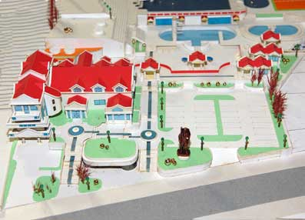

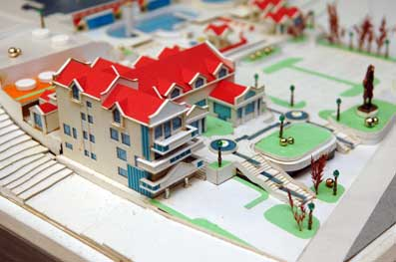

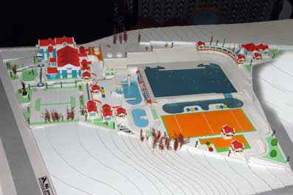

Парцела се налази на путу Београд - Крагујевац (М-23), зграда укупно има око 1300 м², урађени су груби зидарски радови, покривена, урађена са носећим зидовима, без преградних зидова. Прикључак за два телефонска броја, ископан бунар дубине 20 метара, озидан циглом, 20 кубика воде за 24 часа. Уплаћен прикључак не лектричну енергију. Објекат има извођачки пројекат, као и Идејни пројекат за целокупни комплекс

Коефицијент заузетости 60%
Коефицијент изграђености 1,5
Спратност објеката П+2

Приступ парцели са Р-126

9 Локација

КП.бр. 815/3
КО Варош Топола
Према ГУП-у, парцела се налази у зони "становање средњих густина"

Површина 6,77 aра
Власник Предузеће за производњу, промет и услуге «ПЕРПЕР» д.о.о. из Тополе Изграђено ДА
Контакт телефон и особа: 0631514680 Драгић Лазаревић
Цена: 120.000,00 евра

Могуће пратеће намене: услужне делатности, мешовито пословање, трговина на велико и мало, мањи производни програми, јавне намене и пратећи објекти инфраструктуре.

Коефицијент заузетости 30-40%
Коефицијент изграђености 1,0-1,2
Спратност објеката По+П+2

На парцели постоје четири изграђене ламеле, једна у потпуности завршена, а преостале три 90% завршене, изведени сви груби грађевински радови. У приземљу објеката пословни простор у потпуности завршен, на спрату стамбене јединице, код којих су преостали мањи радови на завршетку.
Спратност објеката је П+1, површина 65, 78, 57, 57 m²

Приступ парцели преко улице Владике Саве, веза са М-23 и М-4
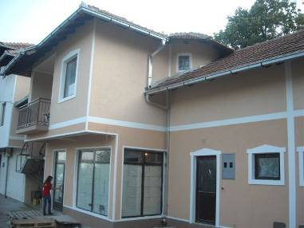

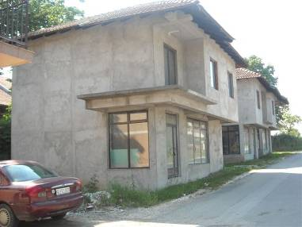

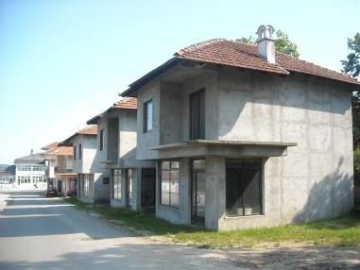

Ukupna instalaciona snaga (KVA) | Укупна расположива инсталисана снага у Т.С. 35/10кV износи 39 МVA
Visoki napon (kV) | Т.С 35/10 кV
Srednji napon (kV) | Т.С 10/0,4 кV

postoji industrijska voda pritisak (bar): | Прва висинска зона, која обухвата ниже терене источне радне зоне испод ливнице и северну радну зону до Баџакове ћуприје на Кубршници, је планирана да се снабдева водом из новопланираног резервоара на будућем главном водоводу из „Лопатнице“ цевоводом Ø200mm. Као прелазно решење до изградње овог довода, може се на локацији будућег резервоара Р 1-1 изградити прекидна комора са слободним нивоом, која ће имати улогу регулатора притиска у најнижој зони водоснабдевања.

Kanalizacija
Postoji kišna kanalizacija | Da | Ne
Kapacitet kišne kanalizacije | Кишном канализацијом у Тополи су обухваћена подручја јужно од магистралног пута Београд-Крагујевац и то у правцу могућих одводника: реке Каменице са западне стране насеља и реке Јасенице са источне стране насеља, обухватајући средишње градско језгро и падине Опленца. Кишна канализација је рачуната на бази криве трајања кише за период од две године, на бази интензитета падавина од око 230l/sek/ha.
Postoji fekalna kanalizacija | Da | Ne
Kapacitet fekalne kanalizacije | Мрежа фекалне канализације за прикупљање и одвођење употребљене санитарне воде до Постројења за  пречишћавање отпадних вода је пречника Ø200mm, Ø250mm и Ø300mm и углавном се наставља на постојећу  мрежу колектора фекалне канализације.  До Постројења за пречишћавање отпадних вода поред реке Каменице трасиран је нови главни колектор који доводи отпадне воде од најјужнијег дела територије обухваћене овим Генералним планом, тј. од радне зоне Метеризе, прати десну обалу Каменице и успут прихвата и бочне огранке.  Други део насеља Љубесело и делови Топола Варош у близини језера су конфигурацијом терена усмерени ка северном одводнику отпадних вода у смеру ка северној радној зони Кубршница и будућем постројењу за пречишћавање отпадних вода у зони моста на Кубршници.  Обзиром на изразито наглашене падове терена од центра насеља Топола Варош ка западу ка реци Каменици, ка истоку ка реци Јасеници и ка северу ка реци Кубршници, то не постоји никакво економски оправдано решење за трајно пребацивање прикупљене отпадне воде из осталих сливова ка Постројењу за пречишћавање отпадних вода у Каменици, већ се за два преостала слива мора изградити одговарајуће постројење мањег капацитета на предложеним локацијама: уз леву обалу Јасенице у Жабарима и уз десну обалу Кубршнице код Баџакове ћуприје.

10 Локација

КП.бр. 77
КО Варош Топола
Према ГУП-у, парцела се налази у зони "привређивање", у блоку Е2, целина Радна зона III

Површина 1ха 13 aра 75м2
Власник ХИПО-АЛПЕ-АДРИА-РЕНТ доо Београд
Изграђено ДА
Контакт телефон и особа: 063623553 Митрашиновић Мирко
Цена: по договору

Доминантна намена - привредна зона
Могуће пратеће намене- услужне делатности, мешовито пословање, комуналне делатности, саобраћајни објекти, јавне намене, зеленило, објекти саобраћајне и комуналне инфраструктуре.

Коефицијент заузетости 60%
Коефицијент изграђености 1,8
Спратност објеката П+2

На парцели постоје две изграђене хале-магацински простори са рампама, и део са канцеларијским простором. Хале су у потпуности завршене. Имају употребне дозволе.
Спратност објеката је П+0, површина 1371 m²

Приступ парцели преко улице Деспота Стефана Лазаревића, што представља везу са магистралним путевима М-23 (Београд-Крагујевац) и М-4 (Лазаревац-Рача).

Ukupna instalaciona snaga (KVA) | Укупна расположива инсталициона снага у Т.С. 35/10кV износи 39 МVA
Visoki napon (kV) | Т.С 35/10 кV
Srednji napon (kV) | Т.С 10/0,4 кV

postoji industrijska voda pritisak (bar): | Прва висинска зона, која обухвата ниже терене источне радне зоне испод ливнице и северну радну зону до Баџакове ћуприје на Кубршници, је планирана да се снабдева водом из новопланираног резервоара на будућем главном водоводу из „Лопатнице“ цевоводом Ø200mm. Као прелазно решење до изградње овог довода, може се на локацији будућег резервоара Р 1-1 изградити прекидна комора са слободним нивоом, која ће имати улогу регулатора притиска у најнижој зони водоснабдевања.

Kanalizacija
Postoji kišna kanalizacija | Da | Ne
Kapacitet kišne kanalizacije | Кишном канализацијом у Тополи су обухваћена подручја јужно од магистралног пута Београд-Крагујевац и то у правцу могућих одводника: реке Каменице са западне стране насеља и реке Јасенице са источне стране насеља, обухватајући средишње градско језгро и падине Опленца. Кишна канализација је рачуната на бази криве трајања кише за период од две године, на бази интензитета падавина од око 230l/sek/ha.
Postoji fekalna kanalizacija | Da | Ne
Kapacitet fekalne kanalizacije | Мрежа фекалне канализације за прикупљање и одвођење употребљене санитарне воде до Постројења за  пречишћавање отпадних вода је пречника Ø200mm, Ø250mm и Ø300mm и углавном се наставља на постојећу  мрежу колектора фекалне канализације.  До Постројења за пречишћавање отпадних вода поред реке Каменице трасиран је нови главни колектор који доводи отпадне воде од најјужнијег дела територије обухваћене овим Генералним планом, тј. од радне зоне Метеризе, прати десну обалу Каменице и успут прихвата и бочне огранке.  Други део насеља Љубесело и делови Топола Варош у близини језера су конфигурацијом терена усмерени ка северном одводнику отпадних вода у смеру ка северној радној зони Кубршница и будућем постројењу за пречишћавање отпадних вода у зони моста на Кубршници.  Обзиром на изразито наглашене падове терена од центра насеља Топола Варош ка западу ка реци Каменици, ка истоку ка реци Јасеници и ка северу ка реци Кубршници, то не постоји никакво економски оправдано решење за трајно пребацивање прикупљене отпадне воде из осталих сливова ка Постројењу за пречишћавање отпадних вода у Каменици, већ се за два преостала слива мора изградити одговарајуће постројење мањег капацитета на предложеним локацијама: уз леву обалу Јасенице у Жабарима и уз десну обалу Кубршнице код Баџакове ћуприје.

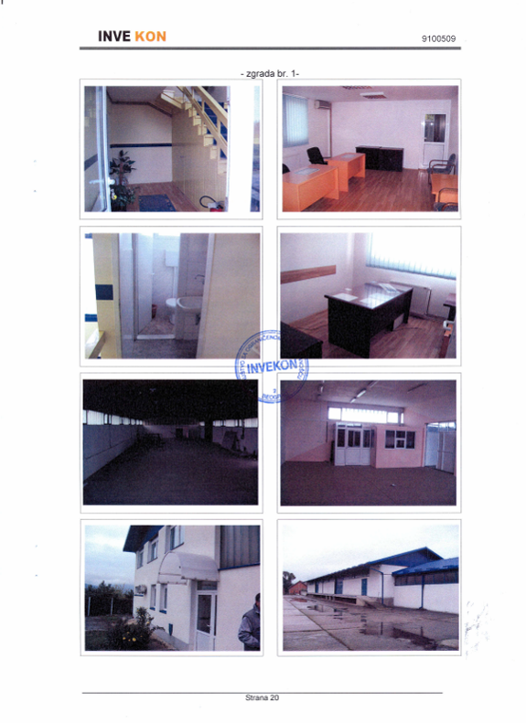

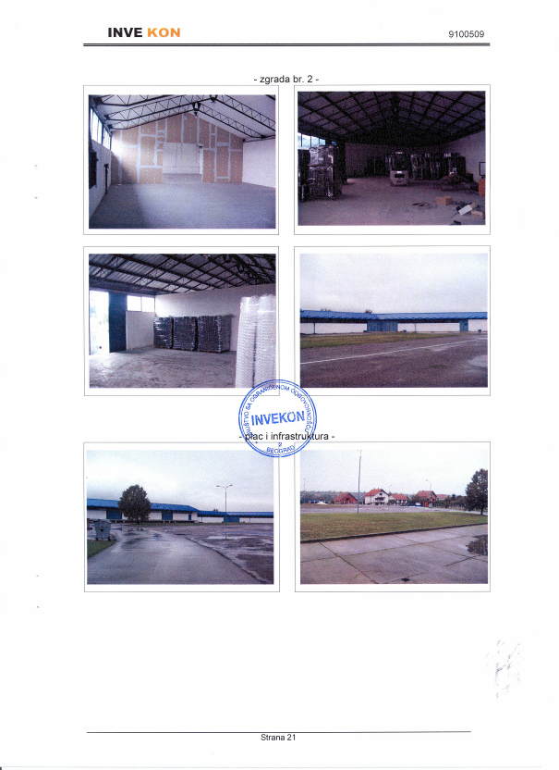

Локацијa 11

КП.бр. 839, 838, 840/1
све три КО Клока
Према ПП-у, парцела се налази у зони "грађевински реон сеоског подручја"

Површина КП.бр. 839- 87 a 85 m²
Површина КП.бр. 838- 6 ха 15 a 17 m²
Површина КП.бр. 840/1- 89 a 38 m²

Власник Петровић Милосав

Изграђено: Један стамбени објекат 120 m² са грађевинском дозволом и једна помоћна зграда 15х6 m

Контакт телефон и особа: 0645730941 и 0643913133 Петровић Милосав

Цена: по договору

Претежна стамбена намена на постојећем и планираном грађевинском подручју насеља уз државне путеве се постепено трансформише, пренамењује за компатибилну мешовиту и пословну намену.
Kомпатибилне намене /као пратеће /мешовите и основне на парцели/ могу се градити под условом да парцела својом величином, обликом, конфигурацијом терена и условима за прикључак на саобраћајну и комуналну инфраструктуру пружа те могућности, уз услов обезбеђења свих функција објекта у оквиру основне парцеле као и намена у окружењу. Компатибилне намене дате су у посебним правилима.
Није дозвољена намена објеката који могу да угрозе основну намену са било ког аспекта. Забрањене су све делатности које би угрозиле животну средину: буком, вибрацијама, гасовима, мирисима, отпадним водама, и другим штетним дејствима, као и објекти који по архитектонско грађевинском склопу не одговарају карактеру захвата.

Коефицијент заузетости 40%
Коефицијент изграђености 0,6
Спратност објеката П+1+Пк

Главни пут удаљен 200 метара, трофазна струја.

Локацијa 12

Продаје се локал у Занатском центру у Тополи погодан за канцеларијске и друге делатности (била парфимерија).
30м квадратних са мермером под и степениште.

Цена: 400 еура по квадратном метру

Власник Зоран.

Контакт телефон: 0658813997

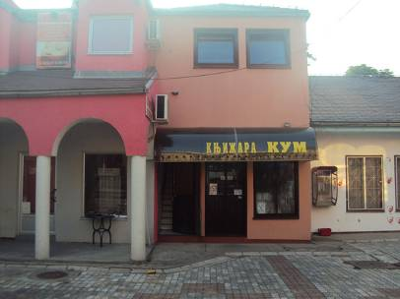
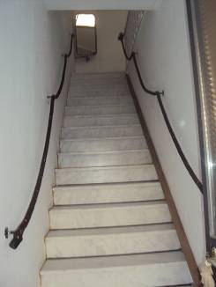
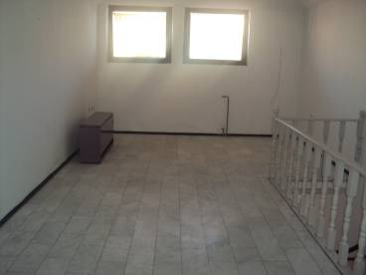
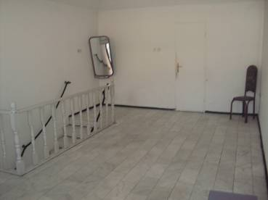

Локација 13

КП.бр. 3670/3, КО село Топола
Површина парцеле: 25 ари
Изграђен стамбени објекат, који има издату употребну дозволу. Објекат има 80m² у основи, спратност П+1+0
Према Просторном плану парцела се налази у зони „Грађевински реон сеоског подручја село Топола“
Власник: Цветковић Андра из Београда

Контакт телефон: 063/7475609

Цена: По договору

Коефицијент заузетости 40%
Коефицијент изграђености 0,6
Спратност објеката П+1+Пк

Парцела комунално опремљена.

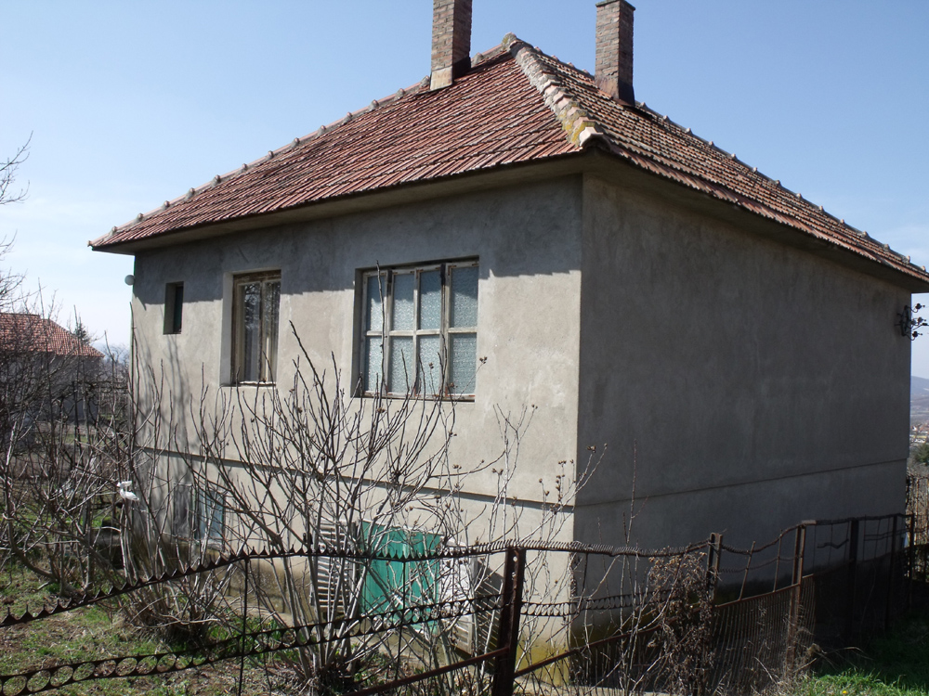
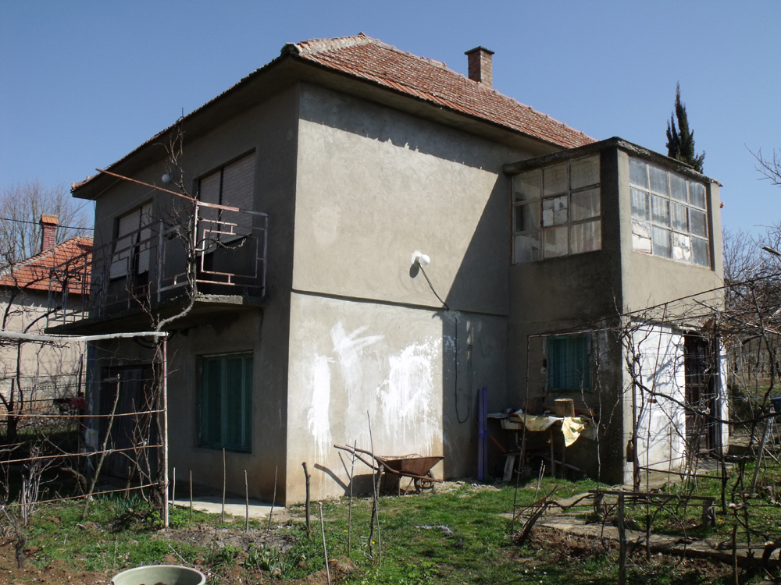
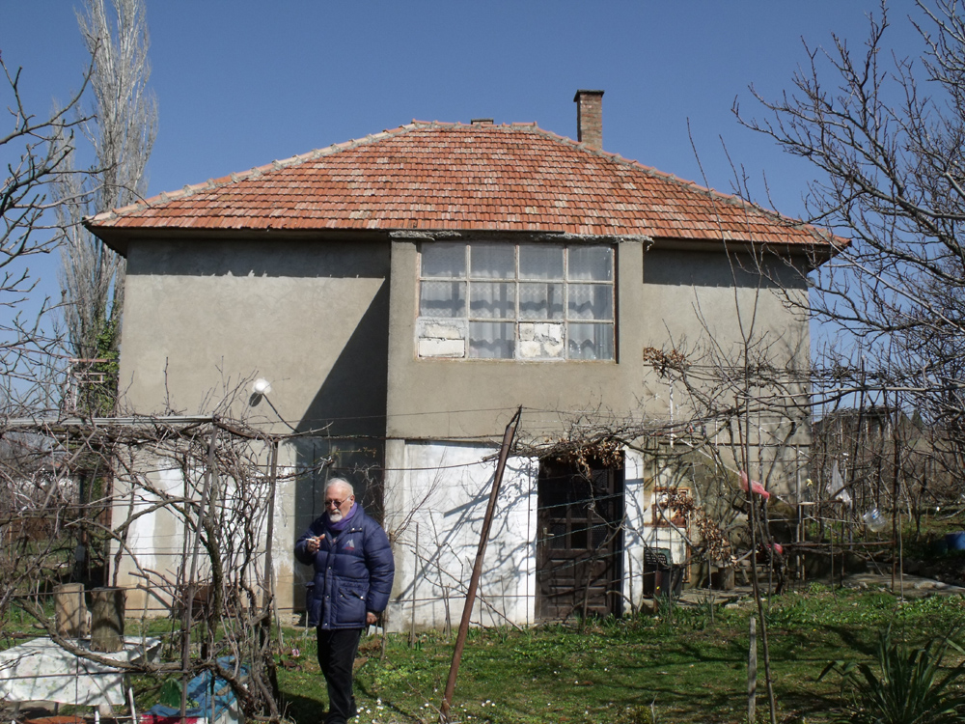
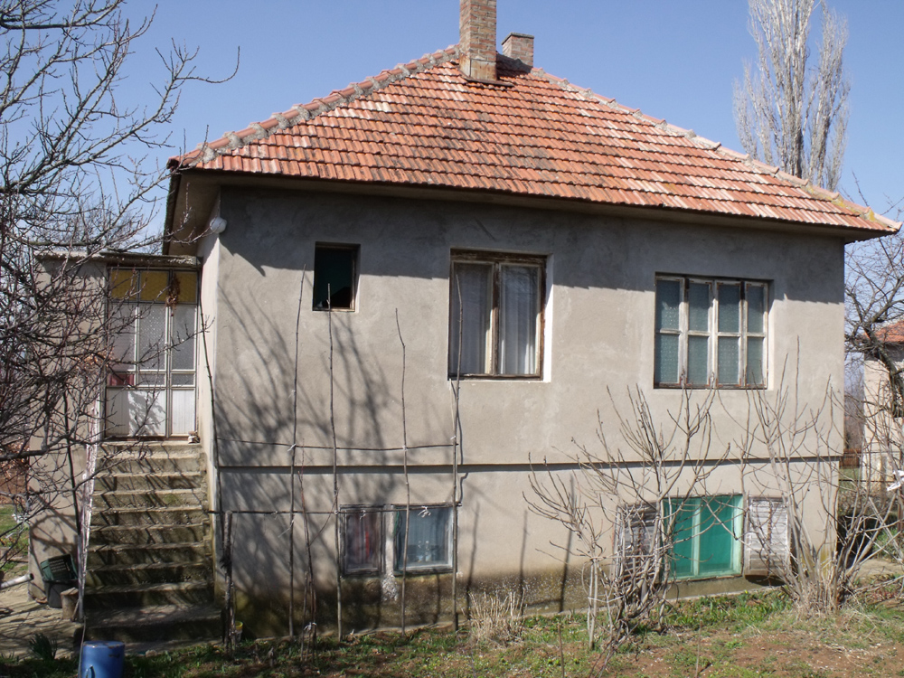
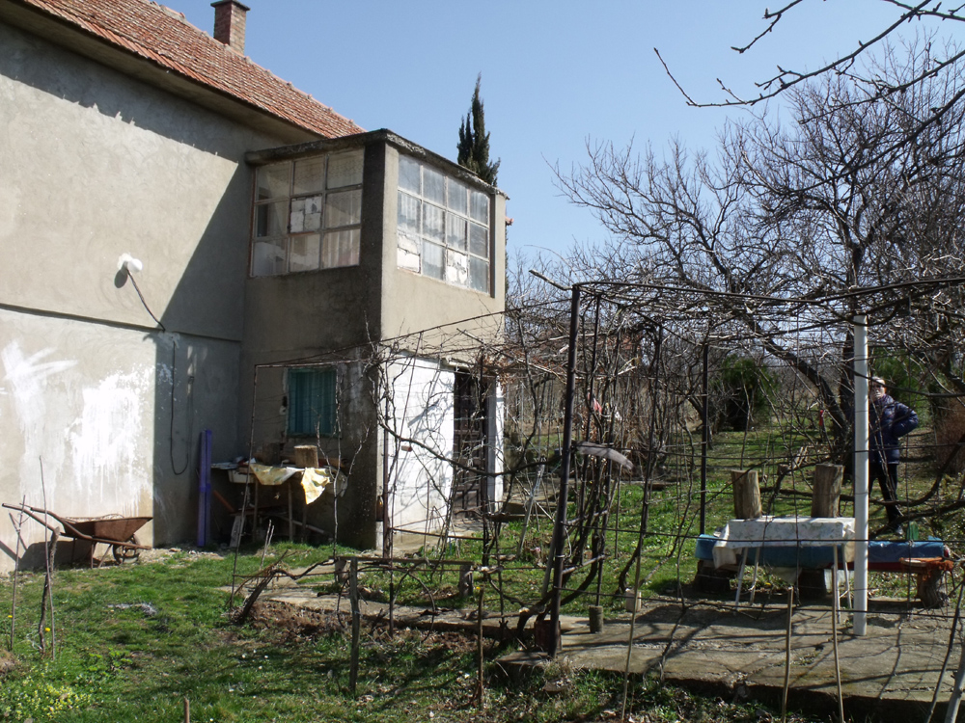
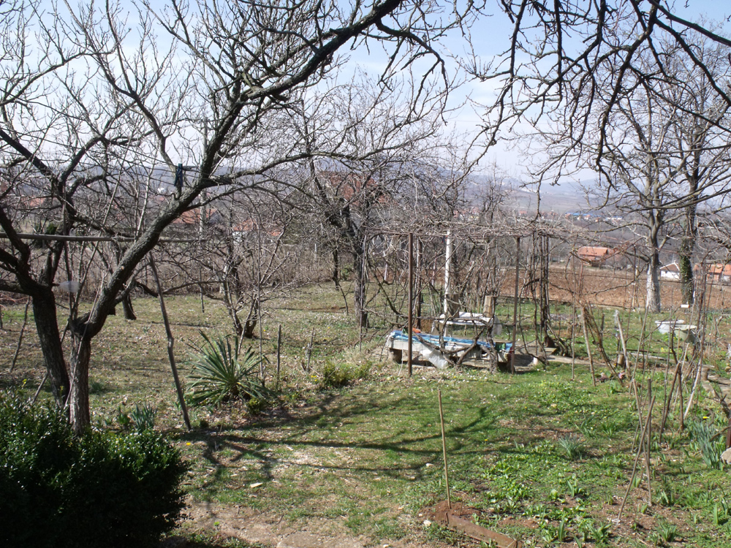

Локација 14

КП.бр. 610
КО Варош Топола
Према ПГР-у, парцела се налази у зони "Становање високих густина", у блоку Д1

Површина парцеле 0ха 05 aра 93м2
Власник Сандра Драгојловић, Топола
Изграђено ДА
Kuca, 328 kvadrata, u prvoj zoni. Plac izlazi na dve ulice. Kuca ima 3 nivoa (tri cetvorosobna stana, 2 podruma, 3 kupatila, 7 terasa). Cg, klima, telefon, internet. Na placu postoji i kotlarnica sa ostavom za ogrev, pusnica, mala klanica (prilagodjena za ugostiteljstvo). Poslovni prostor, 90 kvadrata, na 2 nivoa. Poseduje urbanisticku dozvolu za dogradnju 300 kvadrata nad poslovnim prostorom. Na istom placu je i montazna trafika velicine 12 kvadrata. Sve opcije dogovora postoje.
Контакт телефон и особа: 061 6000572,063 7395 214, 064 9814 690 Драгојловић Сандра
Цена квадрата куће: 500е
Цена квадрата локала: 700е

доминантна НАМЕНА - СТАНОВАЊЕ
КОМПАТИБИЛНЕ НАМЕНЕ: услужне делатности, објекти јавне намене, паркинг простори, блоковско зеленило и рекреационе површине, као и објекти пратеће саобраћајне и комуналне инфраструктуре.

Коефицијент заузетости 40-60%
Коефицијент изграђености 1,4-1,6
Спратност објеката П+2+Пк или П+3 (четири надземне етаже) уз услов да је ширина фронта парцеле мин 12,0 м.

Приступ парцели преко улице Булевар Вожда Карађорђа и Војводе Живојина Мишића.

Парцела има све прикључке, односно могућност прикључка на све инфраструктурне објекте и инсталације.

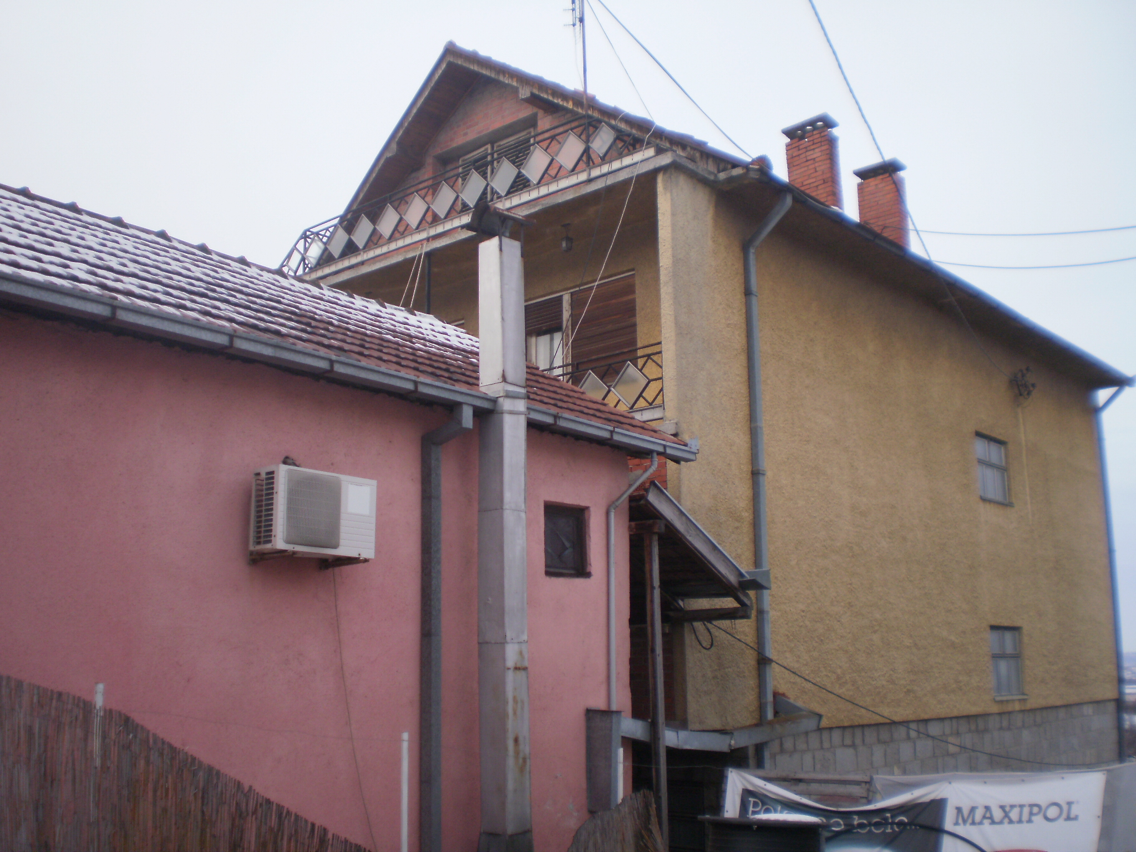
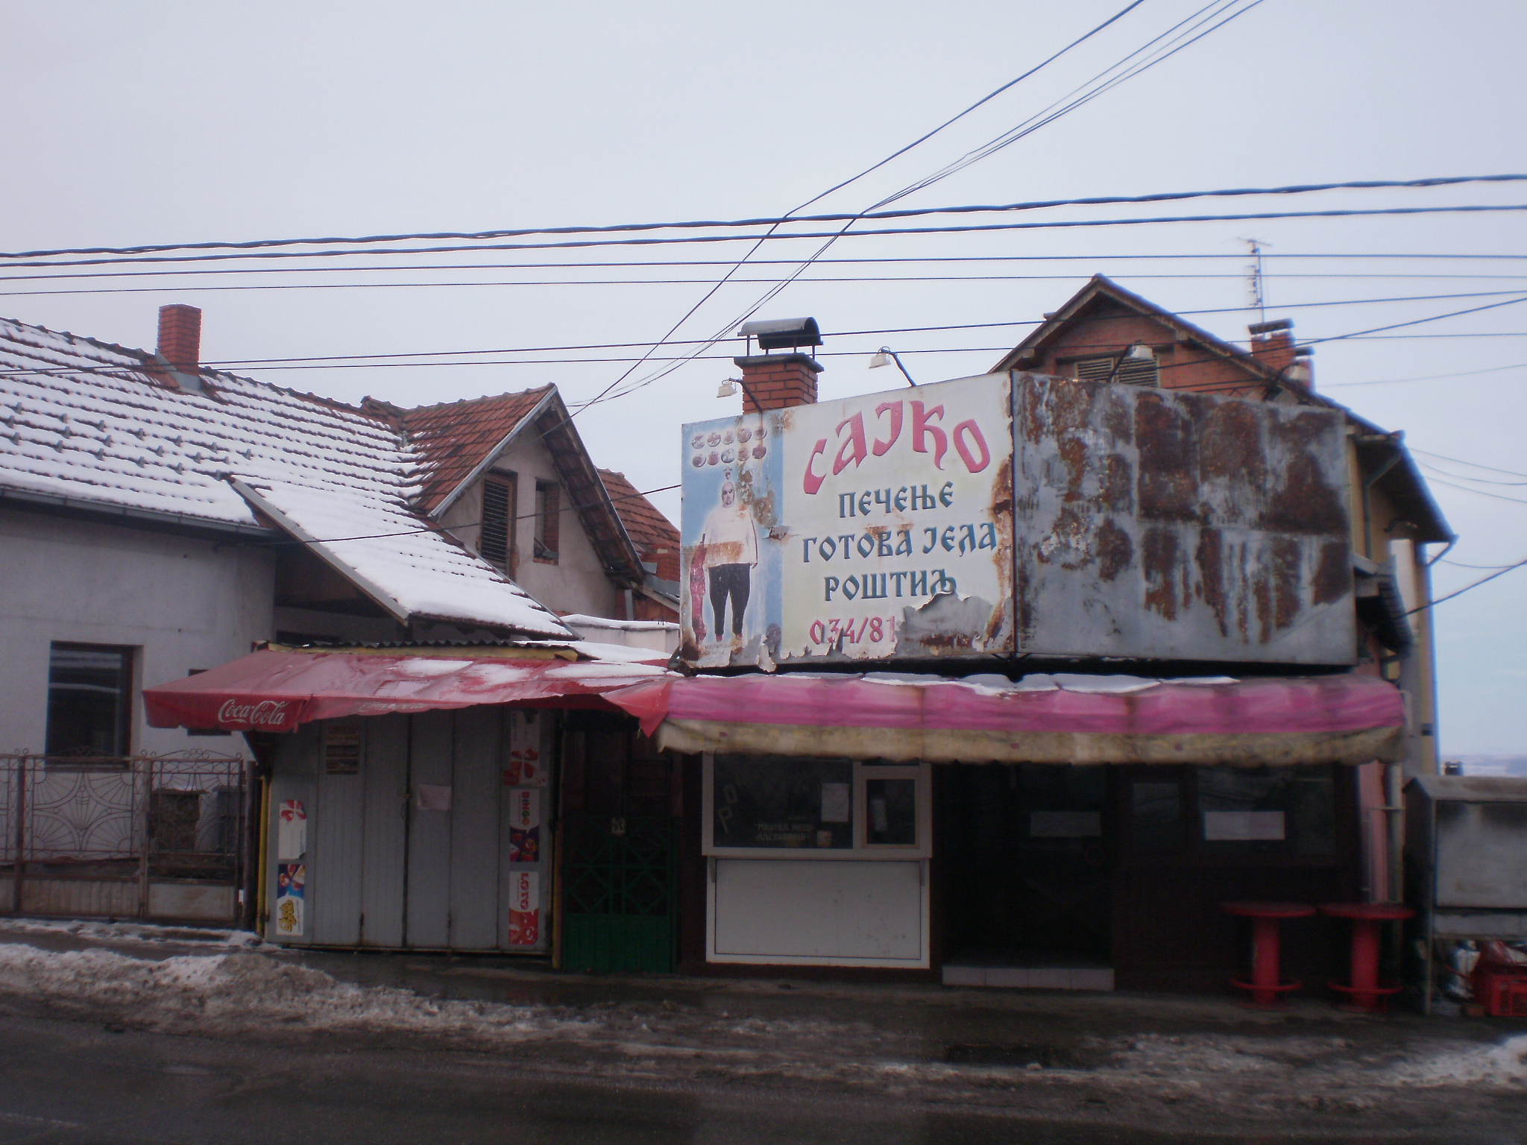

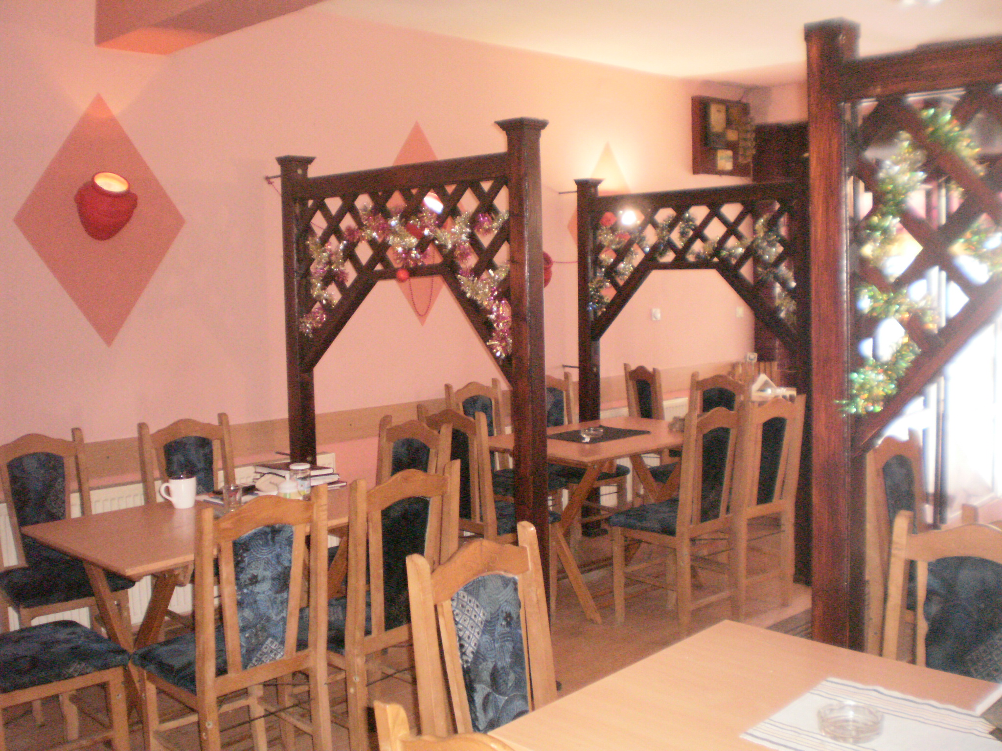

Локација 15

- КП.бр. 923/10 – 6,5 ари
- КП.бр. 923/11 – 7,0 ари
- КП.бр. 923/12 – 6,36 ари
- КП.бр. 923/13 – 6,78 ари
- КП.бр. 923/14 – 5,86 ари
- КП.бр. 923/18 – 7,0 ари
- КП.бр. 923/19 – 4,63 ари
- КП.бр. 923/20 – 5,42 ари
- КП.бр. 923/21 – 5,76 ари
- КП.бр. 923/1 – 54,45 ари
- КП.бр. 924 – 7,09 ари
- КП.бр. 925 – 10,66 ари
- КП.бр. 926 – 5,52 ари

Све КО Варош Топола

Према ПГР-у, парцеле под редним бројевима од 1 до 9 се налазе у зони "Б3 Становање средњих густина", у блоку Ф10, а парцеле под редним бројевима од 10 до 13 се налазе у зони „Пољопривредно земљиште“, у блоку Ф.

Изграђено НЕ (ниједна парцела није изграђена)

Контакт телефон и особа: 069/714186 Вуловић Слободан
Цена: По договору

Становање средњих густина типа Б3 је заступљено у целинама породичног становања у периферним деловима насеља у којима је могуће вршити доградњу, надградњу, као и нову изградњу за становање и пословни простор.
доминантна НАМЕНА - СТАНОВАЊЕ
КОМПАТИБИЛНЕ НАМЕНЕ: услужне делатности, мешовито пословање - трговина на велико и мало, мањи производни програми (под посебним условима), јавне намене и објекти инфраструктуре.
НАМЕНЕ ОБЈЕКАТА ЧИЈА ГРАДЊА ЈЕ ЗАБРАЊЕНА: све намене за које се, на основу процене утицаја, установи да угрожавају животну средину и основну намену објекта на парцели и парцелама суседа.

- Претежни тип је слободностојећи и двојни објекат.
- Основни тип чине породични стамбени објекти; могућа је изградња пословног простора претежно у приземним, али и у другим деловима објеката, па и у целости.
- Степен изграђености 0,8- 1,0
- Степен заузетости 30-40%
- Проценат зеленила на парцели - мин 30%.
- Код обрачуна степена изграђености не урачунава се помоћни простор подрумске етаже.
- Спратност максимална (П₀)+П+1+Пк (три надземне етаже). Висина надзитка поткровне етаже је максимално 1,6 м.

- Минимална површина парцеле за изградњу слободностојећег стамбеног објекта износи 3,0 ара а за двојни објекат 4,50 ара. На парцелама већим од 6,0 ара могућа је изградња другог објекта на парцели за становање или пословни простор из терцијарног сектора. На парцелама преко 8,0 ари, могуће је развијати делатности мале привреде и мале производне погоне који, по карактеру и капацитету, не ометају основну функцију становања, а у складу су са карактером парцеле, односом према суседу и правилима грађења ових зона, под прописаним условима заштите животне средине.
- Тип стамбеног или стамбено-пословног објекта мора бити прилагођен ширини парцеле. Минимална ширина парцеле за изградњу слободностојећег објекта је 10.00 метара, а за двојни паралелан са регулацијом 18,0м. Код објеката са стамбено-пословном и чисто пословном наменом, ширина парцеле се усклађује са карактером локације и делатности, уз анализу односа према окружењу и суседу, али не може бити мања од 16,0 м.
- Међусобна удаљеност нових објеката је 4,00 м, тако што се обезбеђује удаљеност новог објекта од границе суседне парцеле.
- Најмање дозвољено растојање основног габарита (без испада) новог објекта и линије суседне грађевинске парцеле, којом се обезбеђује међусобна удаљеност објеката, је за:
- Слободностојеће објекте на делу бочног дворишта северне орјентације 1,50 м, а на делу бочног дворишта јужне орјентације 2,50 м;
- Двојне објекте и објекте у прекинутом низу на бочном делу дворишта 4,00 м;
- Први или последњи објекат у низу 1,50 м.
- За изграђене објекте чија међусобна удаљеност износи мање од 3,00 м, у случају реконструкције, не могу се на суседним странама предвиђати наспрамни отвори стамбених просторија.
- За зоне изграђених објеката чије је растојање до границе грађевинске парцеле различито од претходно утврђених вредности, нови објекти се могу постављати и на следећим удаљеностима:
- Слободностојећи објекат на делу бочног дворишта северне орјентације 1,00 м;
- Слободностојећи објекат на делу бочног дворишта јужне орјентације 3,00 м.
- Растојање новог објекта који има индиректну везу са јавним путем, преко приватног пролаза, до границе грађевинске парцеле, утврђује се локацијском дозволом према врсти изградње, а у складу са напред наведеним условима.
- Помоћни простор се обезбеђује искључиво у оквиру основних објеката.
- Други објекат на парцели гради се у оквиру прописаних урбанистичких параметара, као слободностојећи објекат. Минимална удаљеност објеката на истој парцели износи најмање 1/2 висине вишег објекта. Минимална удаљеност објекта од границе суседне парцеле за формирање отвора ниског парапета је 2,5м. Обавезно обезбедити прилаз ка јавној површини минималне ширине 3,0м. Максимална висина објекта је По+П+1.
- Код пословно-стамбеног садржаја парцеле, компатибилне намене могу да се уводе у основни објекат, као и у засебан објекат на парцели (рад до улице, становање према дубини парцеле или рад у приземљу, а становање на спрату, ванстамбени садржај може се наћи и у анексу). Начелна препорука је да пословање организује ка јавним површинама, а становање повлачи у дубину парцеле.
- Код увођења програма пословања, обавезно се дефинише карактер програма и мере заштите на локацији, са свим елементима заштите у оквиру објекта, инсталација, опреме, парцеле и захвата са искључењем из програма реализације свих оних који по условима коришћења и заштите, односно намени, не одговарају карактеру целине. За сложеније програме пословања са специфичним захтевима и условима обавезна је разрада кроз урбанистички пројекат. Урбанистичким пројектом се утврђују и потребне удаљености ових објеката од граница суседних парцела које могу бити и веће од горе прописаних за ову намену.
- Објекте поставити паралелно изохипсама уз контролисано усецање и насипање.
- Норматив за одређивање потребног броја паркинг места: 1 паркинг место за једну стамбену јединицу и 1паркинг место на 70м² корисне површине за пословни простор. Код садржаја парцеле код којих се подразумева транспорт робе теретним возилима манипулативни простор и паркирање се обезбеђује на парцели корисника, ван површина јавне намене.
- Обликовање фасаде и кровова треба да буде усклађено на нивоу целине, кровови уједначеног нагиба и усклађени.
- За обраду фасада и кровова користити савремене материјале.
- Објекти намењени пословању морају носити архитектонске одлике своје намене, а стамбено-пословни одлике стамбених објеката прилагођених потребама делатности, која се одвија у приземљу.
- Прикључење објеката на инфраструктуру врши се на основу услова овлашћених комуналних предузећа и организација.
- Минимални степен комуналне опремљености: за издавање локацијске и грађевинске дозволе мора бити обезбеђен саобраћајни приступ, јавно водоснабдевање, фекална канализација, снабевање нисконапонском електричном енергијом, прикључак на телекомуникациону мрежу и сакупљање и евакуација комуналног отпада..
- Најмања дозвољена ширина пролаза којим се грађевинској парцели омогућава приступ на јавну саобраћајницу износи:
- За приватни пролаз 3,0 м
- За колски пролаз 5,0 м.
- Изградња објеката подразумева уређење парцеле према стамбеној и проширеној намени. Основно уређење обухвата нивелацију, партер, зелену површину парцеле и одводњавање ван суседа.
- Основни безбедносни услови везани су за примену сеизмичких прописа, противпожарних прописа и услова заштите од ратних разарања, који су обавезни код пројектовања и изградње објеката.

Према ПГР-у, за блок Ф10 постоји обавеза даље урбанистичке разраде планом детаљне регулације.

ПРАВИЛА ГРАЂЕЊА НА ПОЉОПРИВРЕДНОМ ЗЕМЉИШТУ

Пољопривредно земљиште користи се за пољопривредну производњу, осим у случајевима утврђеним Законом о пољопривредном земљишту („Службени гласник РС“, број 62/06 и 41/09).
На пољопривредном земљишту је у начелу забрањена парцелација мање површине од 0.5 ha .
На постојећим катастарским парцелама површине мање од 0,5 ha, уколико испуњавају све услове прописане овим принципима и правилима, дозвољена је изградња у складу са одредбама Плана.
Величина парцеле (комплекса) на којој је могућа изградња објеката у функцији примарне пољопривредне производње утврђује се зависно од врсте и интензитета производње.
За позиционирање производних објеката који су у функцији пољопривреде примењују се минимална заштитна одстојања у складу са наменом.
На пољопривредном земљишту се могу градити и следећи објекти пољопривредне производње: магацини за репроматеријал (семе, вештачка ђубрива, саднице и сл.), објекти за производњу поврћа у затвореном простору (стакленици), објекти за производњу гљива, глистењаци, тресетишта, као и објекти од општег интереса утврђени на основу закона и одговарајућег урбанистичког плана. У обухвату Плана генералне регулације, на пољопривредном земљишту је забрањено чувати или узгајати домаће животиње или отварати фарме за узгој стоке и живине.
У заштитном појасу између границе пољопривредних парцела и обале водотока од 10,0m није дозвољено коришћење пестицида и вештачких ђубрива.
Коришћење пољопривредног земљишта за друге намене дозвољено је само за подизање заштитних шума и другог зеленила, као и за заокружено уређење стамбених, привредних и инфраструктурних објеката на локацијама које су дефинисане одговарајућим планским решењима. На пољопривредном земљишту су дозвољени сви радови који доприносе повећању његове вредности као фактора пољопривредне производње, под условом строгог поштовања еколошких ограничења за трајно очување биокапацитета укупног простора, а нарочито:
- спровођење хидротехничких мелиорација на бази одговарајућих програма који су усклађени са водопривредним основама,
- умрежавање пољопривредног земљишта у разне видове заштитног зеленила, што се не одражава на смањење површина коришћених у пољопривредне сврхе,
- опремање пољопривредног земљишта путном мрежом и другим видовима техничке инфраструктуре у функцији унапређења економских услова пољопривредне производње,
- промена намена коришћења појединих категорија пољопривредног земљишта на основу детаљног испитивања природних и тржишних погодности и ограничења,
- постојећи појединачни стамбени објекти на пољопривредном земљишту се могу дограђивати и надграђивати до прописаних параметара,

На пољопривредном земљишту дозвољена је:
- изградња или реконструкција породичне стамбене зграде у циљу побољшања услова становања или природног раздвајања домаћинства, највише до 200m² бруто стамбеног простора спратности до П+1 (две надземне етаже);
- изградња објеката у финкцији пољопривреде, економских објеката за примарну пољопривредну производњу (стакленици, пластеници, за смештај механизације, репроматеријала, за смештај и чување готових пољопривредних производа, објекти за гајење печурки, производни и сервисно-радни објекти у функцији пољопривреде-хладњаче, магацини, прехрамбени, производни погони и слично), највише до 20% од површине парцеле бруто;
Парцеле је могуће преграђивати у функционалне целине (стамбени део, економски део, економски приступ, стамбени приступ и окућница) с тим да висина унутрашње ограде не може бити већа од висине спољне ограде.
Минимални степен комуналне опремљености: приступ јавном путу, прикључење на електроенергетску мрежу, интерни систем водовода и канализације (бунар и водонепропусна септичка јама).

